Муниципальный конкурс среди педагогов ДОУ на лучшую разработку воспитательного мероприятия, посвященного Дню Матери

Сценарий праздника « Мамочки- лапули»

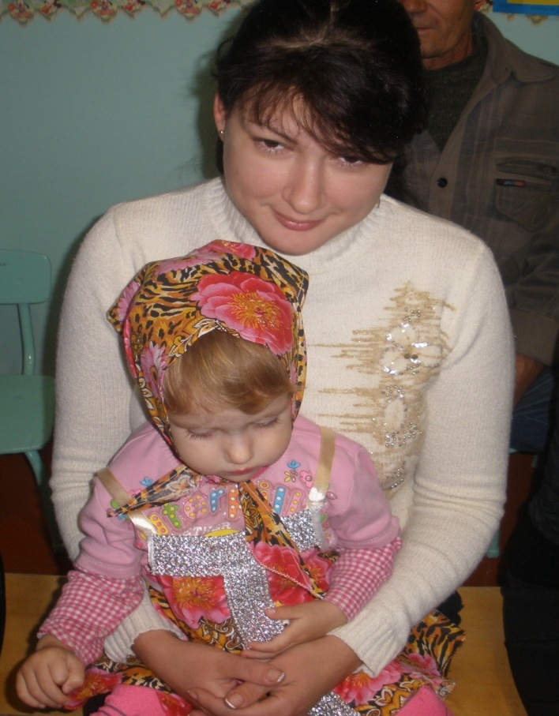

Воспитатель МБДОУ детский сад № 39 Дыкань Анжелика Вячеславовна

2012 г.
Цели:
1) воспитывать уважительное отношение к мамам, желание помочь им;
2) помочь детям через игру вступить в реальную жизнь, а мамам отвлечься на время от нее;
3) создать теплый нравственный климат между матерями и детьми.
Предварительная работа:
1. Подбор художественной литературы для чтения с детьми, заучивания.
2. Подбор и разучивание песен, танцев.
3. Подбор музыкальных заставок.
4. Подбор костюмов к танцам.
5. Разработка сценария.
Оборудование:
- стенгазета «Моя мама – лучше всех!»;
-рисунки детей;
- подарки от детей;
- шары;
Технические средства обучения:
-музыкальный центр;
-проектор для показа видеопрезентации;
-ноутбук
Ход праздника:

Мамы садятся в зрительные ряды. Под звуки торжественного марша в зал входят парами дети и рассаживаются на стульчики, напротив мам. Стульчики лучше поставить полукругом.
Ведущий: На свете добрых слов не мало,
Но всех добрее и важней одно:
Из двух слогов простое слово «мама»
И нету слов дороже, чем оно.
Слово «Мама», «мать»-одно из самых древних на земле. Все люди уважают и любят своих матерей. Словом «мать» называют и свою Родину, чтобы подчеркнуть, что она по матерински относится к своим детям.
Во многих странах отмечается «День матери». Люди поздравляют своих матерей и приезжают к ним в гости, дарят подарки, устраивают для них праздник. Мы сегодня собрались поговорить о маме.
Ведущий: День мамы, праздник не простой,
Для наших малышей любимый.
Пусть мама будет вечно молодой
И самой нежной, милой и красивой.
звучит песня авторВ. Шаинский, сл. Д.Непомнящая « Песенка мамонтенка»
Дети хором:
— Мама, милая моя!
Поздравляем мы тебя!
Дети поздравляют своих мам:

Ребенок 1:
— Я сегодня утром встал,
С удивлением узнал
Что у нашей мамы праздник
Вот такой вот я проказник.
Ребенок 2:
— Мамочка родная,
Я тебя люблю
Я сорву цветочки,
Тебе их подарю.
Ребенок 3:
— Нарисую солнышко
Для мамочки моей
Светит пусть в окошечко
Ей будет веселей
Ребенок 4:
— А меня сегодня в садик
Папа утром провожал
«Не скучай, моя мамуля»-
Крикнул я и убежал

Ребенок 5:
— Я сегодня по утру
Заплела сама косу
Ты поспи моя мамуля
Я тихонько посижу
Ребенок 6:
— У меня большой медведь
Тихо, мишка, не реветь!
Строго я ему сказала-
Видишь, мамочка устала
Ребенок 7:
— А я для своей мамочки
Возьму да и станцую
Всем нам будет веселей
И для мам и для детей
Ребенок 8:
— Моя мама очень важный
И серьезный человек
Ну а дома самый славный
Приготовит нам обед
Ребенок 9:
— Мама милая моя
Сказки мне читает
Я еще совсем не сплю
А мама засыпает
Ребенок 10:
— Самая прекрасная
Мамочка моя
Поздравляет с праздником
Вся наша семья
Ребенок 11:
— Подарю я маме
звездочку красу
а большое небо
когда я подрасту
Ребенок 12:
— Я для мамы розу
Выращу в саду
Чтобы не кололась
В пакетик заверну
Ведущий: Для того, чтобы внести разнообразие в наш праздник, давайте проведем конкурс « Мамули- лапули»

Конкурс №1. УГАДАЙ-КА СОБЫТИЕ!
Сейчас в слайд-шоу вам покажут фотографии, на которых запечатлены события из жизни детского сада.. Ваша задача определить событие и назвать тех, кто там сфотографирован.
Конкурс ко дню матери №2. ЕСЛИ ЗАВТРА В ШКОЛУ?!
Достаточно сложный конкурс, потому что мамам нужно вспомнить режим дня своего ребенка в детском саду и быстро его написать. Побеждает та мама, которая быстрее всех и четче написала расписание.
Конкурс на день матери №3. НАЙДИ СВОЕ РОДНОЕ ЧАДО!
На сцену приглашаются по одной маме. Теперь родителям придется с завязанными глазами на ощупь определить своего ребенка из пяти вариантов. Кто первый справится с заданием, тот и победил.

Блиц- опрос :
1. Самая большая ягода.
2. Куда мамы водят детей, если в школу их еще не берут?
3. Результат вычитания.
4. Мерзлая вода.
5. Автор сказки про Красную Шапочку.
6. Подружка Хрюши и Степашки.
7. Девочка с голубыми волосами.
8. Детская передача.
9. Подходящая одежда для осени.
10. Игрушка для самых маленьких.
Ведущий :
Накануне праздника мы с детьми рисовали портреты мам. Сегодня эта Выставка перед вами. Сейчас вы должны узнать по портрету себя и своего художника (родители встают с мест и выбирают свои портреты)
Уважаемые родители, на обратной стороне написаны имена ваших детей, если имя вашего ребенка, значит, вы выбрали свой портрет.
Молодцы, уважаемые мамы. Все постарались, выбрали правильно свой портрет, и за это вам музыкальный подарок.
( звучат частушки)
Ставьте ушки на макушке,
Слушайте внимательно,
Пропоем для вас частушки!
Ох, как замечательно!

1. Сам почистить раз в году
Я решил сковороду,
Но потом четыре дня
Не могли отмыть меня.

2. На плакате для красоты
Оля вышила цветы,
А телёнок поглядел-
И цветы чуть-чуть не съел!

3. В кухне веник я нашёл
И квартиру всю подмёл,
Но осталось от него
Три соломинки всего!

4. Мне для куклы целый день
Рукавички шить не лень.
Похвалил меня мой брат:
«Быстро сшила ты халат! »

5. Папа Вовика спросил:
«Ты под краном руки мыл? »
И услышал он в ответ:
«Мыл лицо, а руки –нет! »

6. Мы старались, сор мели,
И стирали, и пекли.
Вот порадовали мам!
Жаль что всё приснилось нам!

Ведущий: Нет на свете ничего вкуснее
Бабушкиных пирожков и плюшек,
Нет носков и варежек теплее,
Что согрет тело да и душу.
1-Ребёнок: Папы с мамами – при деле,
Где взять время для детей?
На работу и с работы,
В магазин ещё поспей.
Кто же с нами погуляет,
Колыбельную споёт?
Наша бабушка родная
Наше детство бережет.
2-Ребёнок: Кто нас меньше всех ругает?
Кто нам пироги печёт?
Кто нас в садик провожает
И домой назад ведёт?
Ну, конечно, это самый
Дорогой наш человек!
Пусть головушка седая –
Ты, бабуля, лучше всех.
Ведущий: А сейчас сюрприз!
(фонограмма «Бабушки старушки» входят 4 мальчика переодетых в бабушек садятся на скамейку.
Ведущий: На скамейке во дворе бабушки сидят. Целый день до вечера о внуках говорят.
1- Бабушка: Молодежь-то какова?
А поступки, а слова?
Поглядите на их моды.
Разоделись обормоты!
Раньше! танцы да кадрили,
Юбки пышные носили.
А тепереча – не то.
Брюки-во, а юбки-во. (показывает длину)
2- Бабушка: Стали все как иностранцы
Как ударятся плясать,
Ногу об ногу чесать!
Их трясёт как в лихорадке,
Поглядеть – так стыд и срам!
3- Бабушка: Мы так с вами не плясали,
Мы фигуры изучали и ходили по балам!
4- Бабушка: Хватит, бабушки, ворчать,
Молодежь всё обсуждать.
Были тоже мы такими:
Молодыми, озорными.
Сбросить лет по пятьдесят,
Потанцуем для ребят.
(исполняется танец танго)
Ведущий: Алексей Максимович Горький писал: «Без солнца не цветут цветы, без любви нет счастья, без женщины нет любви, без матери нет нет ни поэта, ни героя. Вся радость мира-от матерей.
Поздравляем вас с Днём матери
Без сна ночей прошло не мало
Забот, тревог не перечесть.
Земной покой вам все родные мамы.
За то, что вы на свете есть.
Пусть ваши лица
устают только от улыбок,
а руки от букетов цветов.
Пусть ваши дети будут послушными, а мужья внимательными! Пусть ваш домашний очаг всегда украшают уют, достаток, любовь. Счастья вам дорогие.
( звучит музыка, дети вручают мамам и бабушкам подарки)

